Imri Mohktar
Ketua Pegawai Eksekutif,
Telekom Malaysia,
Seberang Jaya,
13700 Perai, Pulau Pinang,
Malaysia. No. Ruj:
Tarikh: 24 Mac 2021

Tuan,

MEMOHON KEBENARAN UNTUK MENGHIASKAN PONDOK TELEFON DENGAN SENI LUKIS JALANAN DI KEJIRANAN FARLIM, PAYA TERUBONG

Dengan segala hormatnya merujuk kepada perkara diatas.

2. Pejabat MMK Pelancongan dan Ekonomi Kreatif (PETACÉ) melalui agensi kerajaan, Penang Global Tourism (PGT) dan Can Can Public Art (CCPA) ingin menghidupkan kawasan kejiranan Farlim di Paya Terubong melalui seni lukis jalanan dan mentransformasikan kawasan tersebut menjadi tempat tarikan serta menjana aktiviti ekonomi penduduk setempat.

3. Beberapa kawasan kejiranan Farlim telahpun dikenalpasti untuk melaksanakan projek tersebut, antaranya termasuk:
- Pondok telefon di Jalan Medan Angsana 1 berdekatan dengan Padang Pasar Malam Farlim
- Pondok telefon di Jalan Angsana berdekatan dengan Farmasi Bagan Jalan Angsana.

Gambaran lokasi, konsep dan saiz seni lukisan jalanan adalah seperti yang dilampirkan.

4. Sehubungan itu, pejabat PETACE ingin memohon jasa baik pihak Telekom Malaysia (TM) untuk memberi kebenaran kepada PGT dan CCPA untuk melaksanakan projek tersebut.

5. Pertimbangan Tuan dalam membenarkan projek ini dijalankan didahului dengan ucapan terima kasih. Sekiranya pihak Tuan mempunyai sebarang pertanyaan lanjut, sila menghubungi Cik Sarah di talian 04-264 3456 atau sarah@penangglobaltourism.com .

Sekian.

‘CEKAP, AKAUNTIBILITI, TELUS’

Yang benar,

(YEOH SOON HIN)
Ahli Majlis Mesyuarat (EXCO) Kerajaan Negeri Pulau Pinang
Jawatankuasa Pelancongan dan Ekonomi Kreatif (PETACE)

LAMPIRAN
Gambaran lokasi, konsep dan saiz seni lukisan jalanan adalah seperti berikut:

- Pondok telefon di Jalan Medan Angsana 1 berdekatan dengan Padang Pasar Malam Farlim
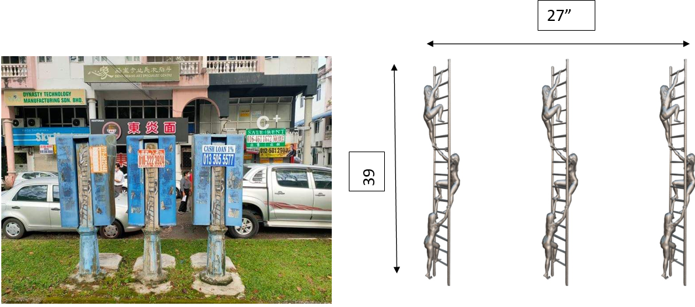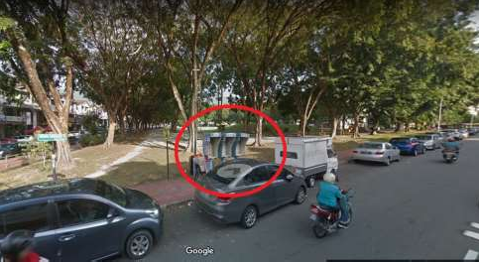

- Pondok telefon di Jalan Angsana berdekatan dengan Farmasi Bagan Jalan Angsana
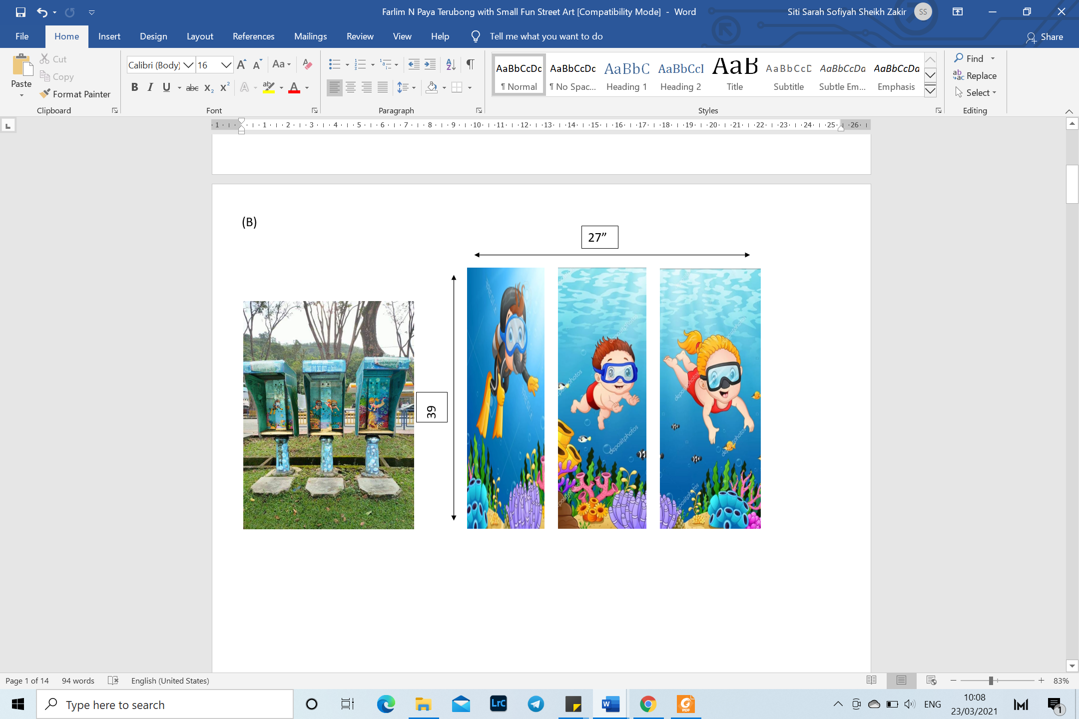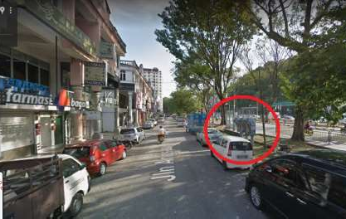

**Sila ambil maklum bahawa gambar- gambar diatas adalah hanya ilustrasi dan bukan dalam skala sebenar.

